ҺАЛДАТ РУХЛЫ ТОРМОШСАН ИЖАД

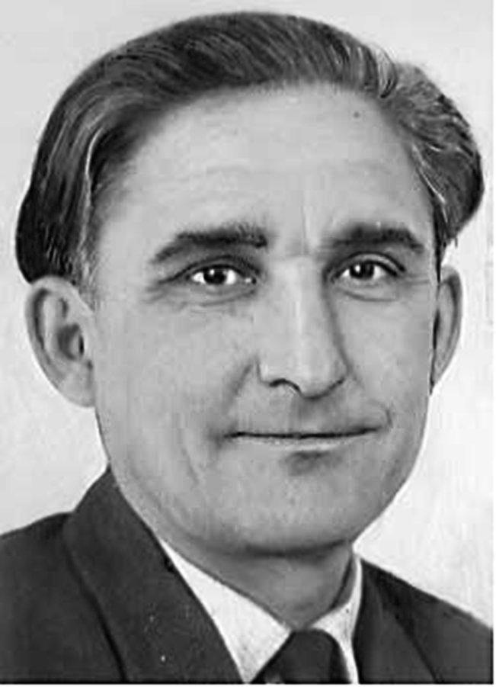
Яҙыусының тәүге әҫәре йыш ҡына уның йәшәү принциптарын да, ижад йүнәлештәрен дә ярайһы уҡ тулы билдәләүсән. Динис Исламовтың 1951 йылда яҙылған «Беренсе көн» исемле тәүге хикәйәһе менән дә шулай булды. “Тормош яҡшы нәмә, бик яҡшы нәмә ул тормош. Намыҫлы йәшәгән кеше өсөн ул икеләтә ҡәҙерлерәк”, — ти ундағы бер персонаж. Хикәйәлә һүрәтләнгән өс быуын кешеләренең (Иван Сергеевич, Анна Ивановна, Рәшит (Һәр береһе был хәҡиҡәткә үҙенсә килә. Әммә уларҙың һәммәһенә хас уртаҡ сифаттар ҙа бар. Был — ауырлыҡтар алдында ҡаушап төшмәү, уларҙы еңеп сыға белеү, ниндәй генә ҡаршылыҡтарға осрағанда ла һәр саҡ кеше булып ҡала алыу, ҡаһармандарса йәшәү... Барлыҡ был сифаттарҙы Динис Исламовтың үҙенә лә — тормош юлына һәм әҫәрҙәренә ҡарата ла әйтергә мөмкин.
Динис Фәтхи улы Исламов 1921 йылдың 15 декабрендә Башҡортостандың Шишмә районы Яңы Муса ауылында ярлы крәҫтиән ғаиләһендә тыуған. Ауыл мәктәбендә белем ала, артабан күрше Иҫке Муса ауылы мәктәбендә уҡый. Унан һуң Өфөгә килеп «Востоксталь» металлургия рабфагына уҡырға инә. Уны тамамлағандан һуң, ете йыллыҡ мәктәптәр өсөн тарих уҡытыусылары әҙерләй торған бер йыллыҡ курста уҡый һәм Күмертау районының Таймаҫ урта мәктәбендә эшләй. Ә 1940 йылдан алып Динис Исламов тормошонда киҫкен боролош— һынау йылдары башлана. Оҙаҡ та тормай, хәрби хеҙмәткә саҡырылып, Архангельскиҙәге хәрби инженерҙар училищеһына уҡырға ебәрелә. Ул ошо йылда хәрби хеҙмәткә алына һәм, илгә фашистар баҫып ингәс, һуғыштың аҙағына тиклем фронтта була. Донбасс өсөн барған һуғыштарҙа ҡатнаша, һөжүм итеп барыусы ғәскәрҙәр сафында Днепр, Днестр йылғаларын кисеп үтә, Одессаны азат итешә... Унан һуң Белоруссия, Польша... Сикһеҙ ауыр һуғыш юлдары уны Берлинғаса илтә, Еңеү көнөн буласаҡ яҙыусы ошонда ҡаршылай. Динис Исламовтың был осорҙағы ғүмерен баһалау өсөн шуны ғына әйтеү ҙә етә: һуғышта күрһәткән батырлыҡтары өсөн ул ике тапҡыр Ҡыҙыл Байраҡ ордены, I һәм II дәрәжә Ватан һуғышы ордендары, “Ҡыҙыл Йондоҙ” ордены һәм күп кенә миҙалдар менән бүләкләнә. Батыр кеше бер ваҡытта ла, мин батыр, тип күкрәк ҡаҡмай. Динис Фәтхи улы Исламов һуғышта йөрөп ҡайтҡан яҙыусылар араһында батырлыҡтары өсөн иң күп һәм иң ҙур ордендар алған кеше ине. Ике боевой “Кыҙыл Байраҡ”, беренсе һәм икенсе дәрәжәләге “Ватан һуғышы”, “Ҡыҙыл йондоҙ” ордендары һәм бик күп миҙалдар — ҡыйыу офицерҙың Дон буйҙарынан алып Берлинғаса үткән данлы юлының асыҡ сағылышы. Әммә ул ошо ордендарын бер ваҡытта ла түшенә тағып, бына мин кем, тигән һымаҡ йөрөмәне.
Динис Исламовтың ижад менән ныҡлап шөғөлләнә башлауы илленсе йылдарға тура килә. “Үҙем тураһында һүҙ” тигән бер мәҡәләһендә Динис Исламов был турала бына нәмә тигәйне: “Фронт юлдары мине Дон далаларында милли культурабыҙҙың ғорурлығы, бына тигән шағир, прозабыҙҙың һәм драматургиябыҙҙың оло оҫтаһы, ғәжәйеп изгелекле, киң күңелле кеше, тыйнаҡлыҡтың, ярҙамсыллыҡтың ҡабатланмаҫ үрнәге Баязит Бикбай менән осраштырҙы”.
Баязит Бикбайҙың уға ижади йоғонтоһон шунан да күрергә мөмкин: 1947 йылда демобилизацияланып, “Ҡыҙыл таң” газетаһында әҙәби сотрудник булып эшләй башлағас, Динис Исламов та ижад юлын иң элек шиғырҙар яҙыуҙан башлай. 1947 йылда “Октябрь” журналында уның “Бригадир”, “Ағиҙелдә боҙ китә» һ.б. шиғырҙары баҫылып сыға. Ҡырҡынсы йылдар аҙағында очерк һәм шиғырҙары матбуғатта донъя күреп тора. Башта шиғырҙар, очерктар менән сығыш яһаған Динис Исламов илленсе йылдарҙа уҡыусы күңелен яуларлыҡ эреле-ваҡлы хикәйәләр, һуңыраҡ повестар ижад итә.1952 йылда Динис Исламовты икенсе тапҡыр хәрби хеҙмәткә саҡыралар. Совет Армияһы сафынан ҡайтҡас “Ҡыҙыл таң” гәзитендә эшләй. 1951—1955 йылдарҙа (өҙөклөк менән) “Совет Башҡортостаны” гәзитенең махсус хәбәрсеһе була.
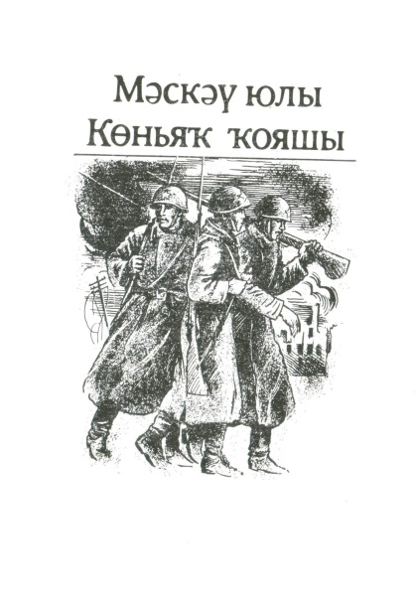
Талантлы кеше бер эште лә ҡурҡып, һәрмәнеп, шикләнеп башламай, үҙен тәүге аҙымдарҙан уҡ күрһәтә. Динис Исламов та тәүге “Беренсе көн”, “Яҙ” хикәйәләре менән үк башҡорт прозаһында яңы һүҙ әйтте, һәм уның таланты артабан гөлт итеп асылып китте. Бының сәбәбе, берҙән, юғарыла әйткәнебеҙсә, Хоҙай биргән талант булһа, икенсеһе — ауыр һуғыш юлдарын үткәндә алған тормош һабағы. Талант эйәһе Динис Исламовтың 1953 йылда уның тәүге әҫәренең исеме менән “Беренсе көн” тигән хикәйәләр йыйынтығы баҫылып сыға, ә 1954 йылда иһә “Әҙәби Башҡортостан” (хәҙерге “Ағиҙел”) журналында уның “Ҡыҙҙар” повесы донъя күрә. “Ҡыҙҙар” повесы Д. Исламовты киң ҡатлам уҡыусыға алып сыға ла инде. Был әҫәр башҡорт әҙәбиәтенә йылы юморлы, лирик рухлы, киң ҡарашлы художник килеүен раҫланы. Бынан һуң сағыштырмаса ҡыҫҡа ғына ваҡытта Д. Исламовтың “Ғүмер юлдары”, “Өс осрашыу”, “Ысын күңелдән һөйләшеү”, “Зелов тауҙары”, “Минең ауылдашым-Ибраһим ағай” кеүек ғәжәп үҙенсәлекле, заманы өсөн ифрат актуаль, социаль йәһәттән үткер зиһенле повесть һәм хикәйә йыйынтыҡтары донъя күрҙе. Шулар менән бер рәттән роман жанрын үҫтереүгә ҙур өлөш индергән, хәҙер инде уҡыусыға киң билдәле булган “ Йомарт ер”, “ Мәскәү юлы” исемле әҫәрҙәре баҫылып сыҡты.
Ғүмеренең һуңғы йылдарында Динис Исламов, “Көньяҡ ҡояшы” исемле романы өҫтөндә эшләгәйне. Былар барыһы уны башҡорт әҙәбиәтенең талантлы яҙыусылары рәтенә ҡуйҙы.
Динис Исламов ижадындағы төп темаларҙың береһе — колхоз ауылы. Уның геройҙары, башлыса, колхоз йәштәре, тормошта, хеҙмәттә, мөхәббәттә яңыса мөнәсәбәт өсөн көрәшеүсе күркәм рухлы кешеләр. Яҙыусы илдә барған тарихи ваҡиғаларға һәр саҡ аҙымдаш булырға ынтыла.
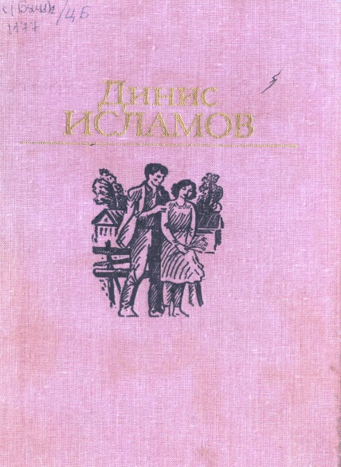
Уның “Йомарт ер” романы ла ошо яҡтан характерлы. Һуғыштан һуңғы ауыл хужалығы темаһына Динис Исламов “Йомарт ер” романына тиклем дә, мәҫәлән, 1954 йылда яҙылған “Ҡыҙҙар” повесында ла, мөрәжәғәт иткәйне. Повестың күренеп торған һәйбәт яҡтарының береһе ошонда — әҫәрҙә геройҙың рухи донъяһы, характеры төрлө планда асыла. Мәликә, Гөлгөнә, Катюша кеүек өс һауынсы ҡыҙ образы аша яҙыусы беҙҙең йәштәрҙең күңел күркәмлеген, рухи гүзәллеген эш процессында ғына түгел, кешеләргә һәм үҙ-ара мөнәсәбәттә лә, шәхси кисерештәрҙә лә кәүҙәләндерә. Кешенең кешелеклелеген характерлаусы ошондай сифаттарҙы беҙ “Йомарт ер” романы геройҙарында ла табабыҙ.
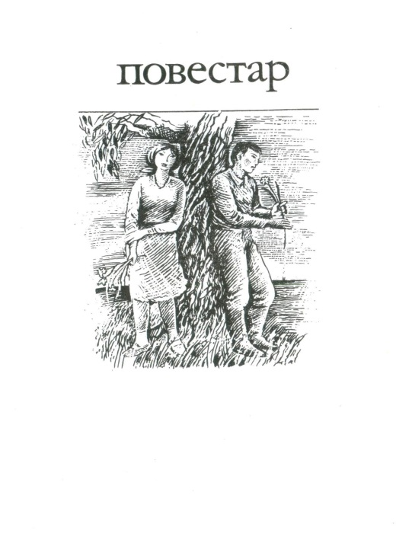
Әммә бында проблема киңерәк тә, тәрәнерәк тә ҡуйылған. Романда ваҡиғалар партия Үҙәк Комитетының ауыл хужалығын күтәреү буйынса 1953 йылғы сентябрь Пленумынан һуң бара. Әҫәр конфликты ла шуға ярашлы ҡорола. Характерҙар яңы колхоз ауылы өсөн көрәш тә асыла. Был тема ошо йылдарҙа Ә. Вәлиҙең “Май ямғыры”, “Гөлйемеш сәскәһе” романдарында ла күтәрелгәйне. Шуға ла әлеге романдарҙа бер ни тиклем проблематика уртаҡлығы, хатта образдар системаһы оҡшашлығы ла һиҙелеп ҡуя. Һәр ике яҙыусы әҫәрендә лә етәкселектәге ике метод проблемаһы күтәрелә. Әммә оҡшашлыҡ ошонан уҙмай. Динис Исламов бында ла үҙенсәлекле: уны производство мәсьәләләренә ҡарағанда рухи үҙгәреш мәсьәләләре, әхлаҡ проблемалары борсой. Яны колхоз ауылы өсөн көрәштең кеше психологияһына, кеше рухына йоғонтоһо, үҙ-ара мөнәсәбәттә кешелеклелек, коммунистик әхлаҡ нормаларын теүәл үтәү күҙҙә тотола. Динис Исламов романында ауыл хужалығын күтәреү проблемаһы халыҡ менән етәкселек итеү, үҙ-үҙең өсөн генә йәшәү ҡарашына, торғонлоҡҡа ҡаршы көрәш мәсьәләләренә бәйле һүрәтләнә. Әҙәби әҫәр булараҡ, “Йомарт ер” романының әһәмиәте ошондай мөһим ваҡиға-проблемаларҙы күтәреү менән генә сикләнмәй, “Йомарт ер” — башҡорт әҙәбиәтендә социаль-психологик роман жанры үҫешендә лә һиҙелерлек эҙ ҡалдырған әҫәр ул. Был йәһәттән романдың геройы Рәшит Билалов образы ҡыҙыҡлы. Романда уның күңел төшөнкөлөгөнән ҡотола барыуы, рухи үҫеше, донъяға ҡарашы камиллашыуы эҙмә-эҙ һүрәтләнә, уның характеры ижтимағи хеҙмәт процессында асылып, шәхси кисерештәр, интим тойғолар иҫәбенә тулылана. Иң мөһиме—был әҫәрҙә замандаш образының тулы һыны, бөгөнгө осорҙа яңы кеше формалашыу процесы кәүҙәләнә. Әйтергә кәрәк, хеҙмәт кешеһен, ижади хеҙмәтте сағылдырыу шуның менән бергә етәкселектәге тупаҫлыҡ, “мин генә беләмлелек” кеүек зарарлы сифаттарҙы фашлау Динис Исламовтың башҡа әҫәрҙәрендә лә ҙур ғына урын ала. Был йәһәттән 1964 йылда яҙылған “Минең ауылдашым — Ибраһим ағай” повесы ғибрәтле. Бында ла “Йомарт ер” романындағы кеүек үк, колхоз производствоһы менән яңыса етәкселек итеү, яңы әхлаҡи мөнәсәбәттәр өсөн көрәш, кешегә ышаныс, ижади хеҙмәт мәсьәләләре һөйләшеү үҙәгенә ҡуйылған. Әммә был повеста икенсе бер мөһим күренеште лә шәйләргә мөмкин. Динис Исламов унда көрәш йүнәлешен генә билдәләмәй, уның ҡырҡыулығын тыуҙырыусы, ҡатмарландырып ебәреүсе төрлө характерҙарҙы, тормошсан яңы психологик типтарҙы тыуҙыра. Повеста бәхәс объекты — ергә, хеҙмәткә мөнәсәбәт. Көрәш, башлыса, Ибраһим ағай менән Михнәтбасв кеүектәр араһында бара. Ҡараш айырмаһы Ибраһим ағай һүрәттәрендә ап-асыҡ: “ Сит ерҙә үҙемә урын таба алмайынса интегәм, — ти ул, — сөнки мине бына ошо ер тыуҙырған, мине ул йәшәтә һәм ваҡыты килгәс, үҙенең ҡуйынына аласаҡ...” “ Ә Михнәтбаев өсөн беҙҙең Дим буйы ерҙәре — эш урыны ғына”, «...Беҙҙең колхоз иптәш Михнәтбаев өсөн сит тормош, ят станция ғына булды”. Ибраһим ағайҙың: “Ер ул аҡыллы кәләш һымаҡ. Мөхәббәт йыры йырлаған өсөн генә ҡосағын асып бармай, тәненә ҡырҡ ҡат тирен һеңдергән бәндәләрен генә ҡыуандыра”, — тигән һүҙҙәре ана шул Михнәтбаев кеүектәргә ҡаршы йүнәлдерелгән. Көрәштең йәнә бер аспектын дөйөмләштереүсе өсөнсө тип бар әҫәрҙә. Ул — Ғәндәлиф образы. Үҙенең йәш бажаһы тураһында Ибраһим ағай былай ти: “Механизатор иҫәпләнә. Үҙенең белмәгән эше юҡ. Ана беҙҙән ун ике саҡрымдағы Текәтау бригадаһына бер йәшник ҡаҙаҡ өсөн ниңә ошондай ҡеүәтле машина ҡыуалайбыҙ, уны сана төбөнә һалып та оҙатып була, тип тормай, китә”. Ифрат ҡыҙыҡлы тип! Тәүге ҡарашҡа ыңғай образ, башын баҫып эшләп йөрөй. Элегерәк уның кеүектәр, ҡайҙа ҡушһаң, шунда барыусан күндәм характерҙар, маҡтала ла ине шикелле. Әммә хәҙерге заман геройы тип булмай Ғәндәлифте: хужа түгел ул, ижади ҡараш юҡ унда, пассив; дөйөм эш өсөн янып бармай. Яҙыусы ошо ҡыҙыҡлы типтың икенсе урында төп асылын тотоп алған: “Ел ҡороға китепме, башҡаса берәр әтнәкәһе сығыпмы, ауылда хәлдәр ҡыйынлаштымы, ҡатынын эйәртеп, ике балаһын етәкләп, хәҙер үк ситкә олаға. Бында эштәр яйға киттеме — шыпырт ҡына ҡайтып төшә. Нәҡ барометр, ҡәһәрең. Уға нимә, арба ватылһа — утын, үгеҙ үлһә — ит...”
Рухи яҡтан әлеге Ғәндәлифкә “Күпер” хикәйәһенән Бәриғулла образы яҡын. Балалар баҡсаһы өсөн утынға барғанда ҡайырылған ике таҡтаны үҙ урынына һалып, күперҙе аша сығаһы урынға, ул, шуны һылтау итеп, кире борола: күпер ватыҡ. Әммә характер булараҡ — үҙенсәлекле. Кире ҡайтҡаны өсөн бригадир ҡыҙҙыра башлағас, Бәриғулла: “Минең балаларым яслегеҙгә йөрөмәй, кешенекендә эшем юҡ, бер көн ас ултырһалар ҙа суртым да булмаҫ әле”, — ти. Тимәк, уға “ үҙенеке ҡиммәт, ә башҡаһы ят станция”, “ят колхоз”. Был яҡтан Бәриғулла күндәм Ғәндәлифкә ҡарағанда әлеге Михнәтбаевҡа һәм Арыҫлановҡа (“Йомарт ер”) яҡын, ғәрип йәнле зат.
“Йомарт ер” романынан Мөжипов тип булыу яғынан тағы ла ҡыҙыҡлыраҡ. Уға ҡарата тәүге, крәҫтиәнсә, төплө һәм урынлы баһаны председатель итеп һайлау мәлендә Гәрәй ҡарт бирә. Мөжипов өсөн бөтәһе лә ҡул күтәргәндә, Гәрәй ҡарт битараф.
“Ни өсөн, бабаҡай?” — тип һораны Арыҫланов.
“Ни өсөн тип, ҡустым, ул былай инде... Үткән йылдың көҙөндә, уның, Мөжиповты әйтәм инде, ҡапҡаһын дауыл ауҙарып киткән ине... Шунан бирле йорто ҡапҡа күрә алғаны юҡ. Ә “Ҡуштирәк”тә дүрт йөҙ егерме ҡапҡа бит... Эйе, һеҙ түрә кешеләр... һеҙгә билдәлерәктер инде... Шулай ҙа Гәрәй ҡарт битараф, тип яҙып ҡуйығыҙ әле”. Ифрат ғибрәтле эпизод был—бер яҡтан, халыҡтың актив аҡылын раҫлаһа, икенсенән, булып ятҡан ваҡиғаларға ошонда уҡ шик һалып ҡуя, киләсәк ваҡиғалар драматизмына ишара яһай. Мөжиповҡа бынан да тапҡырыраҡ характеристиканы табыуы ҡыйын. Ниндәйҙер уртаҡ яҡтары бар кеүек булһа ла, Мөжипов ҡарап кителгән типтарҙың береһенә лә оҡшамаған. Уйлаһаң, әҫәрҙәге ваҡиғаларҙа Мөжиповтың шәхси ғәйептәре аҙ. Ул үҙе ғәмәлдә намыҫлы кеше. “Ҡуштирәк” кеүек ҙур хужалыҡтың яҙмышы өсөн яуаплылыҡ тойғоһо колхоз председателе булып оҙағыраҡ ҡалған һайын, уның намыҫын нығыраҡ борсоно”, — тиелә уның хаҡында романда. Хәйер, ул үҙе бер тип. Уның етәкселектәге тәүге аҙымдарын яҙыусы бына нисек баһалай: “Уның кеүек буйһона белгән һәм тыңлаусан кеше Сейәлетау райкомында бүтән юҡ инде.
Ғәҙәттә, тәрән һәм яҡты аҡылға мохтаж кешеләр шундай булалар”. Тимәк, тағы ла бер үҙенсәлекле шәхес, буйһоноу һәләте ҙур булһа ла, Арыҫланов зарарлыраҡ, ҡурҡынысыраҡ тип. Бының нәмәгә илтеүе “Йомарт ер” романынан асыҡ күренә.
1959 йылда баҫылып сыҡҡан «Йомарт ер» романында 1950-се йылдарҙың уртаһындағы ауыл тормошондағы үҙгәрештәр, шуға бәйле төрлө характерлы кешеләрҙең образдары тыуҙырыла. Был әҫәр буйынса Башҡорт академия драма театрында «Ҡуштирәк, йәғни Йомарт ер» спектакле ҡуйылды.
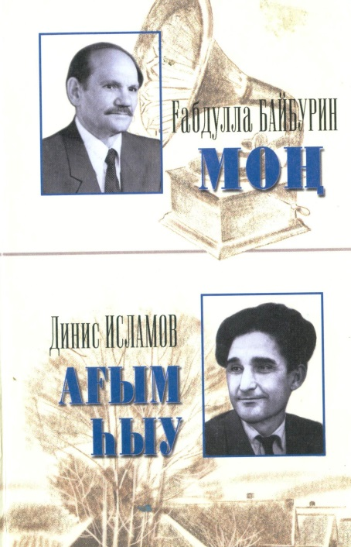
Һәр әҫәрендә заман темаһын күтәргәндә теге йәки был социаль күренеште теркәүҙән, фекергә ябай иллюстрация яһауҙан азат Динис Исламов әҫәре. Уларҙың барыһына ла тойғо тәбиғилеге, мөлдөрәмә тулы хистәр динамикаһы, күп яҡлылыҡ хас. Шул уҡ ваҡытта төп көрәш йүнәлеше лә тоноҡланмай. Яҙыусы әҫәрҙәрендә рухи ғәрип заттарға ер кешеләре, хеҙмәт эйәләре, ысын хужалар ҡаршы ҡуйыла. “Беҙ, игенсенең иң ҙур күпселеге, һәр саҡ ер менән уртаҡ яҙмышта йәшәйбеҙ, йәй ямғырһыҙ килһә, уның менән бергә һыҡрайбыҙ. Төнөн ҡырау төшһә, өшөтһә лә бергә кисерәбеҙ”, — ти Ибраһим ағай. Шуғалырмы ике аяғы менән дә бураҙнаға ныҡ баҫып тороусы, табан аҫтында ғәзиз еренең һәр һулышын тойоусы, ниндәй генә ситуацияла ла бирешмәгән көслө ихтыярлы, хужа кешеләр булып һынлана уның ыңғай геройҙары. Динис Исламов әҫәрҙәренең актуаллеге бына ошонан килә лә инде.
Баҫалҡы әҙип, бер ҡатлыраҡ та кеше үҙ ғүмерендә йәнә бер батырлыҡ эшләне. Быныһы ижади батырлыҡ ине: ул Ватан һуғышы осоронда халҡыбыҙ күрһәткән ҡаһарманлыҡтарҙы сағылдырған бынамын тигән роман һәм повестар ижад итте. “Мәскәү юлы” романы һәм “Зелов тауҙары” тигән повесть кешеләргә оло һынау булған аяуһыҙ алышты бөтә ҡатмарлылығында һүрәтләгән, батырлыҡ һәм ҡурҡаҡлыҡ, тоғролоҡ һәм вәхшилек, үлемһеҙлек һәм фажиғә тураһында тәрән уйланыуҙарҙан туҡылған иң яҡшы һәм ҡабатланмаҫ әҫәр булып ҡаласаҡ. Уның икенсе томға ингән “Мәскәү юлы” романында һүрәтләнгән Бөйөк Ватан һуғышы ваҡиғаларын да “әллә ҡасан үткән, беҙҙең замандан айырылған” тип булмай. Был роман, билдәле булыуынса, башҡорт әҙәбиәтендә һуғыш темаһына арналған иң һәйбәт әҫәр иҫәпләнә. Уның уңышлы яғы яҙыусының ҡоро ваҡиғалар менән генә түгел, ә кеше рухы, кеше психологияһы менән эш итеүендә.
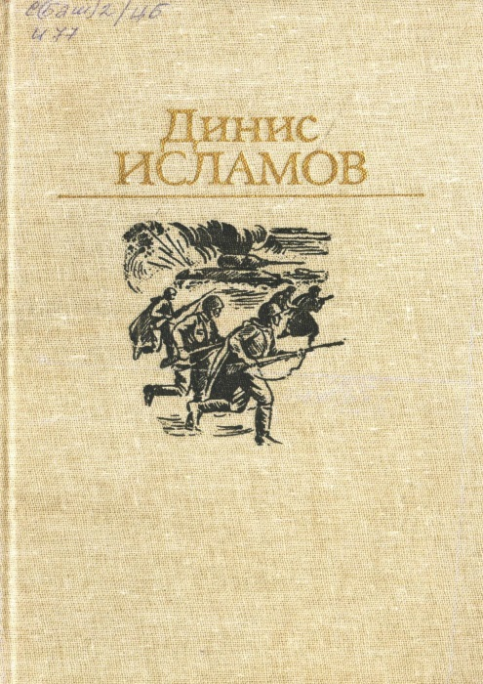
“Мәскәү юлы” романында яҙыусы былай ти: “Һуғыш... бигерәк тә еңелеү фажиғәһе кисергән бер ваҡытта кешеләр өсөн сират күперенән дә яман күпер ине. Бында инде ҡылансыҡланып ҡына ыратып булмай. Яҡшы яҡтарың да, яман яҡтарын, да бик тиҙ өҫкә ҡалҡып сыға”. Ошондай ситуацияларҙы Динис Исламов ысынлап та ихлас һәм йыш файҙалана. Улар ярҙамында кешеләрҙең, иң киҫкен моменттарында ғына асыла торған күңел төпкөлөндәге ғәзиз тойғоларын, эске донъяһын, уй-кисерештәрен күрһәтә, яҡшыны ямандан айырырга өйрәтә. Ана шуға ла әҫәрҙә һүрәтләнгән геройҙар, улар йөрөткән идеялар беҙҙең заман ынтылыштарына ла ауаздаш. Гуманистик мөнәсәбәттәрҙе алға ҡуйыуы, һуғышҡа ҡаршы пафосы менән “Мәскәү юлы” романы — беҙҙең көндәрҙә лә үҙ актуаллеген юғалтмаған әҫәр.
Динис Исламов ижадына йәнә бер үҙенсәлек хас: әҙип ҡуйылған проблемаларҙы асыр өсөн геройҙарын уларҙың характерҙары тәрәнерәк асылырҙан үҙенсәлекле ситуацияларға ҡуя белә. Был яҙыусының уңышлы ҡулланылған алымдарынан береһе. Мәҫәлән, “Минең яҡташым — Ибраһим ағай” повесында төп герой колхозсы булһа ла, хәрәкәт, ауылда түгел, ҡалала бара.
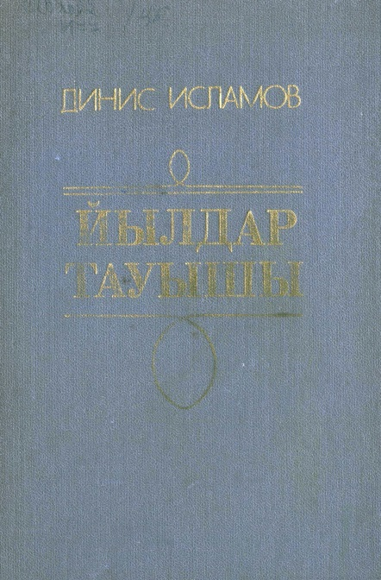
Геройҙы ауылдан ҡалаға күсереүҙең мөһим тәбиғи сәбәптәре бар: әҫәр фәлсәфи планда. Ибраһим ағайҙың колхоз тураһындағы уйланыуҙары, фәлсәфи дөйөмләштереүҙәре тәбиғи ерлектән бер аҙ күтәрелеүҙе, йәғни үҙ колхозынан ситтәрәк булыуҙы, талап иткән.
Әҫәрҙең хәтирә-монолог рәүешендә төҙөлөүе образ психологияһы сағылышын көсәйтә генә төшә.
Ҡыҫҡаһы, көтөлмәгән оригиналь ситуацияларға, характер һәм ваҡиға тәбиғилегенә, эстәлекле үткер диалогтарға, интим хистәр, тойғолар ҡырҡыулығына, халыҡсан йор теллелек кеүек оҫталыҡ сифаттарына ифрат бай Динис Исламов ижады. Улар геройҙарҙың психологияһын тулыраҡ, кешеләр араһындағы күп яҡлы һәм ҡатмарлы мөнәсәбәт нескәлектәрен асырға ярҙам итәләр.
Әнғәм Атнабаев үҙенең 1971 йылда баҫылып сыҡҡан “Дуҫ менән һөйләшеү” тигән бер мәҡәләһендә Динис Исламов ижадының, төп билдәләренә ишаралап, уның әҫәрҙәрендә ниндәйҙер үҙенсәлекле моң, моңһоулыҡ булыуы хаҡында яҙғайны. Ысынлап та, Динис Исламов әҫәрҙәрендә әллә ниндәй шаҡ ҡатырғыс, күҙ күрмәгән, ҡолаҡ ишетмәгән хәл-ваҡиғалар түгел, әҙәбиәттә инде байтаҡ сағылыш тапҡан шул уҡ колхоз ауылы, Бөйөк Ватан һуғышы, ғаилә-көнкүреш темалары... Әммә уның әҫәрҙәренең ҡиммәте, бөтә кешегә лә яҡын “моң”о ана ошо дөйөм күренештәрҙе үҙ күҙе менән күрә белеүендә, үҙенсәлекле буяуҙар менән сағылдырыуында, күңел йылыһы менән йылытыуында.
Әлбиттә, быларҙың нигеҙендә яҙыусының гражданлыҡ позицияһы, партиялы ҡарашы ята. Динис Исламов ижадының оҙон ғүмерле булыуы, йылдар һынауын уңышлы үтеүе, әлбиттә, ошондай сифаттарҙан да килә.
Яҙыусы үҙенең 50 йәше тулыу уңайы менән сыҡҡан “Аға һыуҙар” тигән китабына яҙған инеш һүҙендә лә: “Бөйөк Ватан һуғышы йылдары минең өсөн ғүмерлеккә һәм оло тормош мәктәбем булды”, — ти. Өс роман, тиҫтәгә яҡын повесть, байтаҡ хикәйәләр... Күп эшләне Динис Исламов, һәр саҡ яңынан-яңы ижади пландар менән янып йәшәне. Әммә утлы юлдарҙа ла бирешмәгән, башҡорт әҙәбиәтендә яҡты эҙ ҡалдырған Динис ағай тормоштан көтмәгәндә һәм ҡапыл китеп барҙы. Үлем менән яғалашып үткән оҙайлы фронт юлдары, көсөргәнешле ижади хеҙмәт уның сәләмәтлеген әкренләп ҡаҡшатҡандыр инде.
Эйе, Динис Исламов арабыҙҙан шаҡтай иртә китте. Әммә ул патриот-һалдат, гражданин, шәхес булараҡ та, яҙыусы-әҙип булараҡ та күп нәмәләр эшләп өлгөрҙө. Тормошта ла, ижадта ла уға ҡаһарман рух, яҡты хистәр юлдаш булды, һуғыш йылдарында ҙур батырлыҡтар күрһәтеп, ҡорал менән һаҡлап алып ҡалынған изге идеалдарҙы Динис Исламов әҫәрҙәрендә лә шундай уҡ ҡаһарманлыҡ һәм ихласлыҡ менән үткәрә белде.

Китаптары
Беренсе көн. Өфө, 1953 й.;
Ҡыҙҙар. Өфө, 1955 й.;
Девушки. Уфа, 1957 й.;
Йомарт ер. Өфө, 1959 й.;
Йылдар һәм юлдар. Өфө, 1960 й.;
Өс осрашыу. Өфө, 1964 й.;
Девушки. Өфө, 1965 й.;
Ысын күңелдән һөйләшеү. Өфө, 1967 й.;
Мәскәү юлы. Өфө, 1968 й.;
Три встречи. Москва. 1969 й.;
Зелов тауҙары. Өфө, 1970 й.;
Аға һыуҙар. Өфө, 1971 й.;
Три встречи. Кишинев, 1972 й.;
Йылдар тауышы. Өфө, 1981 й.;
Әҫәрҙәр. I том. Өфө, 1986 й.;
Әҫәрҙәр. II том. Өфө, 1986 й..

Бүләктәре
Ике Ҡыҙыл Байраҡ ордены (22.12.1943; 07.06.1945
I дәрәжә Ватан һуғышы ордены (13.04.1945)
II дәрәжә Ватан һуғышы ордены (27.08.1944)
Ҡыҙыл Йондоҙ ордены (22.02.1943)
«Батырлыҡ өсөн» миҙалы (20.10.1942)

Исемен мәңгеләштереү
Шишмә районы Яңы Муса ауылы урамдарының береһенә Динис Исламов исеме бирелгән;
Өфөлә Динис Исламов йәшәгән йортҡа иҫтәлекле таҡтаташ ҡуйылған.

